UBND THÀNH PHỐ HỒ CHÍ MINH | CỘNG HÒA XÃ HỘI CHỦ NGHĨA VIỆT NAM
TRƯỜNG CAO ĐẲNG LÝ TỰ TRỌNG | Độc lập - Tự do - Hạnh phúc
THÀNH PHỐ HỒ CHÍ MINH

ĐỀ THI KẾT THÚC HỌC PHẦN LÝ THUYẾT
HỌC KỲ: II NĂM HỌC: 2025– 2026

Bậc đào tạo: CAO ĐẲNG (C1)
Môn học: Hệ Quản Trị Cơ Sở Dữ Liệu
Khóa/Lớp: _________ Ngày thi: ____ / ____ / 2026
Thời gian thi: 90 (không kể thời gian phát đề)

(Thí sinh được được sử dụng tài liệu nhưng không sử dụng thiết bị lưu trữ)
Đề số …

Câu 1: Viết câu lệnh tạo CSDL có tên HovatenSV_Somay lưu trong ổ D:\ gồm các bảng như sau: (0.25 đ)
Bảng KhachHang(MaKH,TenKH,DiaChi,DienThoai)
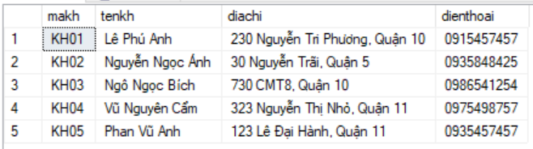

Bảng HoaDon(SoHD,NgayLap,MaKH) Bảng NgoạiTe(MaNgoaiTe, TenNgoaiTe,TyGia)
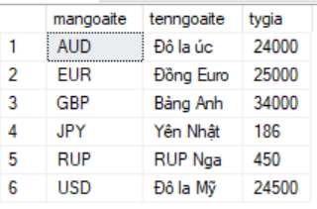
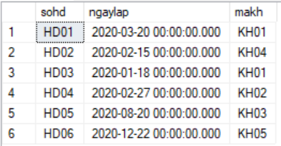

Bảng ChiTietHD(SoHD, MaNgoaiTe ,SoLuong)
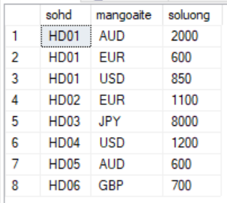
(Các tên cột in đậm và gạch chân là khóa chính của bảng)
Câu 2: Tạo các bảng trên bằng câu lệnh CREATE TABLE
- Xác định đúng kiểu dữ liệu cho từng trường (column) và khóa chính khi tạo các bảng. (1.0 đ)
- Tạo ràng buộc khóa ngoại (foreign key) cho các bảng (1.0 đ)
- Tạo ràng buộc cho cột TenNgoaiTe là duy nhất, cột SoLuong>0. (0.5 đ)
- Dùng câu lệnh INSERT để thêm mẫu tin vào các bảng trên. (1.0 đ)
Câu 3: Tạo câu truy vấn cho biết danh sách những ngoại tệ có tên bắt đầu là ‘Đ’. Thông tin gồm: MaNgoaiTe, TenNgoaiTe, Tygia. (0.5 đ)
Câu 4: Tạo câu truy vấn cho biết danh sách các ngoại tệ chưa được đổi. Thông tin bao gồm: MaNgoaiTe, TenNgoaiTe. (0.75 đ)
Câu 5: Tạo câu truy vấn cho biết số lần đổi ngoại tệ của từng khách hàng. Thông tin bao gồm: MaKH, TenKH, số lần đổi. (1.0 đ)
Câu 6: Tạo câu truy vấn cho biết tổng số lượng đã được đổi của từng loại ngoại tệ. Thông tin bao gồm: MaNgoaiTe, TenTenNgoaiTe, Tổng số lượng. (1.0 đ)
Câu 7: Tạo câu truy vấn cho biết ngoại tệ có tổng số lượng đã được đổi nhiều nhất. Thông tin bao gồm: MaNgoaiTe, TenTenNgoaiTe, Tổng số lượng. (1.0 đ)
Câu 8: Tạo view liệt kê danh sách các ngoại tệ có tỷ giá nhỏ hơn 20000. Thông tin gồm MaNgoaiTe, TenNgoaiTe, TyGia . Kiểm tra sự tồn tại của view nếu có thì xóa view. (1.0 đ)
Câu 9: Tạo Stored procedure:
- Đưa vào mã ngoại tệ và xuất ra thông tin của mã ngoại tệ đó gồm : MaNgoaiTe,TenNgoaiTe,TyGia. Nếu không tìm thấy mã ngoại tệ đó thì xuất thông báo không tồn tại.
- Viết câu lệnh để gọi thực hiện stored procedure. (1.0 điểm)

_______Hết_______

GHI CHÚ: CÁN BỘ COI THI KHÔNG ĐƯỢC GIẢI THÍCH GÌ THÊM.

TRƯỞNG KHOA TRƯỞNG BỘ MÔN GIẢNG VIÊN RA ĐỀ
(Ký tên và ghi rõ họ tên) (Ký tên và ghi rõ họ tên) (Ký tên và ghi rõ họ tên)

Dương Ngọc Vọng Lê Hồng Thái
UBND THÀNH PHỐ HỒ CHÍ MINH |  | CỘNG HÒA XÃ HỘI CHỦ NGHĨA VIỆT NAM
TRƯỜNG CAO ĐẲNG LÝ TỰ TRỌNG |  | Độc lập - Tự do - Hạnh phúc
THÀNH PHỐ HỒ CHÍ MINH

ĐÁP ÁN ĐỀ THI KẾT THÚC HỌC PHẦN LÝ THUYẾT
HỌC KỲ: II NĂM HỌC: 2025 – 2026

Bậc đào tạo: CAO ĐẲNG (C1)
Môn học: Hệ Quản Trị Cơ Sở Dữ Liệu
Khóa/Lớp: _________ Ngày thi: ____ / ____ / 2026
Thời gian thi: ___________ (không kể thời gian phát đề)

(Thí sinh được sử dụng tài liệu)
Đề số …
NỘI DUNG

Câu | Ý | Đáp án | Điểm
1 |  | - Tạo CSDL và lưu đúng | 0.25
2 |  | - Tạo bảng bằng câu lệnh CREATE TABLE, xác định khóa chính và xác định kiểu dữ liệu của các trường một cách hợp lý .  - Xác định được mối quan hệ giữa các bảng  - Tạo ràng buộc cho cột TenNgoaiTe là duy nhất, cột SoLuong>0  - Dùng câu lệnh INSERT đúng và chèn được dữ liệu vào các bảng 0.5 điểm.  - Thiếu dữ liệu 1 bảng trừ 0.25 điểm. | 3.5
3 |  | select mangoaite,tenngoaite,tygia  from ngoaite  where tenngoaite like ‘Đ%’ | 0.5
4 |  | select mangoaite,tenngoaite  from ngoaite  where mangoaite not in ( select mangoaite  from chitietHD) | 0.75
5 |  | select h.makh,h.tenkh, COUNT(d.sohd)as ' số lần đổi'  from khachhang h,hoadon d  where h.makh=d.makh  group by h.makh,h.tenkh | 1.0
6 |  | select n.mangoaite,n.tenngoaite,SUM(c.soluong)as 'tong so luong'  from ngoaite n, chitietHD c  where n.mangoaite=c.mangoaite  group by n.mangoaite,n.tenngoaite  (SV có thể làm nhiều cách) | 1.0
7 |  | Select top(1)n.mangoaite,n.tenngoaite,SUM(c.soluong)as 'tong so luong'  from ngoaite n, chitietHD c  where n.mangoaite=c.mangoaite  group by n.mangoaite,n.tenngoaite  order by SUM(c.soluong) desc  (SV có thể làm nhiều cách) | 1.0
8 |  | if exists (select * from sysobjects where name='vw_cau7')  drop view vw_cau7 ( 0.25 điểm )  Go  create view vw_cau7  as  select mangoaite, tenngoaite,tygia  from ngoaite  where tygia< 20000  select * ( 0.25 điểm )  from vw_cau7  (SV có thể làm nhiều cách) | 1.0
9 |  | if exists (select * from sysobjects where name='sp_cau8')  drop proc sp_cau8  Go  create proc sp_cau8(@mangoaite char(4))  as  if exists (select mangoaite from ngoaite where mangoaite=@mangoaite)  begin  select mangoaite,tenngoaite,tygia  from NgoaiTe  where mangoaite=@mangoaite  end  else  begin  print 'ma ngoai te ko ton tai'  end  exec sp_cau8 'AUD'  (SV có thể làm nhiều cách) | 1.0

_______Hết_______
TRƯỞNG BỘ MÔN GIẢNG VIÊN RA ĐỀ
(Ký và ghi rõ họ tên) (Ký và ghi rõ họ tên)

Dương Ngọc Vọng Lê Hồng Thái

